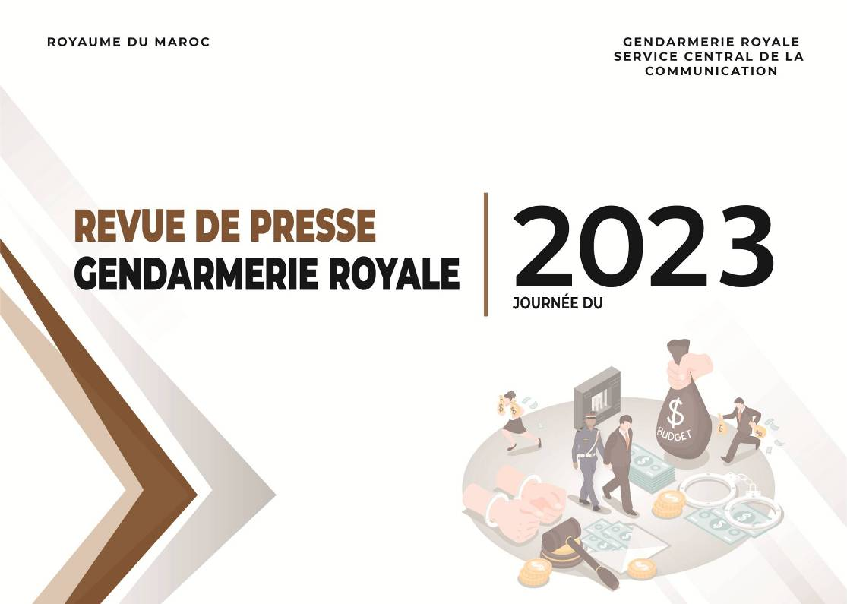

18/04
Rabat, le 18 avril 2023

AFFAIRES JUDICIAIRES TRAITÉES – PRESSE ÉCRITE
Escroquerie + Falsification – Casablanca | 3
Émigration clandestine – Agadir……………………………………………………………………………………………….. | 3
Homicide volontaire – Souk Larbaâ du Gharb | 4
Tentative de suicide – Essaouira …………………………………………………………………………………………………………….. | 4
Trafic d’eau-de-vie – Benslimane | 4
AFFAIRES JUDICIAIRES TRAITÉES - PRESSE ÉLECTRONIQUE
Transport de munitions sans escorte – Sefrou | 5

AFFAIRES JUDICIAIRES TRAITÉES – PRESSE ÉCRITE
Nature  affaire | Région / (unité) | Mesures prises | Contenu de l’article | Confirmation  de l’unité | Source
Escroquerie  +  Falsification | Casablanca  (Cie Casablanca /  PSP Tamaris) | Interpellation : 1 individu.  Saisie : des documents administratifs falsifiés + des tampons en caoutchouc.  Enquête en cours. | مؤخرا، أوقفت عناصر الدرك الملكي بطماريس شخصا لتورطه في عدة عمليات نصب واحتيال، كان آخرها عمليتين تتعلقان ببيع شاحنة لأحد الأشخاص باستعمال وكالة مزورة، وسلب امرأة مبلغا ماليا يناهز 47 مليون سنتيم في ظروف غامضة.  أسفرت عمليات التفتيش المنجزة في إطار هاته القضية عن حجز ما أشير إليه جانبا. | Faits confirmés :  Le PSP Tamaris précise avoir saisi le camion en question, 1 Vl, 1.200 dh, des documents falsifiés et des chèques appartenant à ladite femme. | المساء  ص 5
Émigration clandestine | Agadir  (Cie Agadir /  BJ locale) | Interception : 43 individus.  Recherche : 2 individus.  Saisie : 1bateau de pêche artisanale | مؤخرا، تمكنت عناصر البحرية الملكية من إنقاذ 43 مرشحا للهجرة السرية، بعرض المحيط الأطلسي، قبالة ساحل أكادير، وذلك بعدما تخلى عنهم سائق القارب الذي كانوا على متنه ليلوذ بالفرار رفقة شريكه له على متن قارب آخر.  تم تسليم المرشحين للمركز القضائي للدرك الملكي المحلي، الذي فتح تحقيقا في الموضوع. | Faits confirmés :  La BJ Agadir précise avoir interpellé les 2 passeurs, et saisi 1 embarcation en bois, 1 motogodille et 252,5 litres de carburant.  La BJ ajoute que les éléments de la Marine Royale ont intercepté 41 candidats et non 43. | المساء  ص 2

AFFAIRES JUDICIAIRES TRAITÉES – PRESSE ÉCRITE
Nature  affaire | Région / (unité) | Mesures prises | Contenu de l’article | Confirmation  de l’unité | Source
Homicide volontaire | Kénitra  (Cie Souk Larbaâ /  BT Arbaoua) | Interpellation : 1 individu.  Évacuation : 1 dépouille à la morgue. | مؤخرا، أوقفت عناصر الدرك الملكي بعرباوة شخصاً، متورطا في قتل فلاح تم العثور على جثته مكبلة إلى حصانه.  حسب الجريدة، اعترف الموقوف أنه ترصد للضحية عندما غادر الدوار في اتجاه حقله، فباغته بضربة منجل قاتلة، وذلك لتصفية حسابات قديمة معه. | Faits confirmés :  La BT Arbaoua précise que le mis en cause nie son implication dans ce crime.  La BT ajoute que l’autopsie a confirmé que la victime avait reçu des coups mortels avec un objet tranchant. | الصباح  ص 10
Tentative  de suicide | Essaouira  (Cie Essaouira /  BT Talmest) | Évacuation : 2 blessées à l’hôpital.  Enquête en cours. | في 14 من الشهر الجاري، فتحت عناصر الدرك الملكي بتالمست تحقيقا من أجل تحديد أسباب محاولة انتحار تلميذتين ب"دار الطالبة"، عبر تناولهما لسم الفئران، قبل أن يتم إنقاذهما من الموت بالمستشفى الإقليمي محمد بنعبد الله. | Faits confirmés :  La BT Talmest précise que l’une des victimes a tenté de suicider à cause de ses échecs répétitifs dans ses études, alors que l’autre a agi de la même manière en solidarité avec son amie. | الصباح  ص 9
Trafic  d’eau-de-vie | Settat  (Cie Benslimane /  BT Mellila) | Interpellation : 1 individu.  Saisie : une quantité d’eau-de-vie + 1 VL.  Enquête en cours. | مؤخرا، تمكنت عناصر الدرك الملكي بمليلة من حجز سيارة خفيفة محملة بكمية كبيرة من مسكر ماء الحياة.  تم توقيف السائق من أجل البحث | Faits confirmés :  La BT Mellila précise que la saisie porte sur 1 VL, 50 litres d’eau-de-vie et 2.500 dh.  La BT ajoute qu’un complice, en fuite, est activement recherché. | رسالة الأمة  ص 5

AFFAIRES JUDICIAIRES TRAITÉES – PRESSE ÉLECTRONIQUE
Nature  affaire | Région / (unité) | Mesures prises | Contenu de l’article | Confirmation  de l’unité | Source
Transport  de munitions sans escorte | Fès  (Cie Sefrou /  BJ locale) | Audition : 1 individu.  Enquête en cours. | في 13 من الشهر الجاري، فتحت عناصر المركز القضائي للدرك الملكي بصفرو تحقيقا لمعرفة حيثيات جلب مسؤولي جمعية للرماية والقنص لأكثر من 20.000 رصاصة من مدينة سلا إلى صفرو، استعدادا لإحدى التظاهرات التي دأبت على تنظيمها في مواسم القنص، لكن دون أن تتوفر على رخصة لتخزين هاته الكمية من الرصاص و دون مرافقة أمنية للشاحنة التي نقلتها بين المدينتين.  تم إرجاع الشاحنة بحمولتها من حيث أتت. | Faits confirmés :  La BJ Sefrou précise avoir auditionné 4 personnes dont le responsable du dépôt de munitions à El Arjat (Salé). | Site d'information "adyare"

